**МИНОБРНАУКИ РОССИИ ФЕДЕРАЛЬНОЕ ГОСУДАРСТВЕННОЕ БЮДЖЕТНОЕ ОБРАЗОВАТЕЛЬНОЕ УЧРЕЖДЕНИЕ**

**ВЫСШЕГО ПРОФЕССИОНАЛЬНОГО ОБРАЗОВАНИЯ**

**“ВОРОНЕЖСКИЙ ГОСУДАРСТВЕННЫЙ УНИВЕРСИТЕТ”**

Факультет компьютерных наук

Отчет по практикуму для курса «Информационные технологии»

по теме: Информационная система кинотеатра.

Исполнители __________ Кушнеренко В. К. 3.1гр, Ашурков А.П 1гр.

Руководитель __________ Михайлов Е. М.

Воронеж 2019

Оглавление

Постановка задачи 1

Анализ требований 1

Диаграмма классов 1

Диаграмма последовательности 1

Диаграмма коопераций 1

Диаграмма состояний 1

Диаграмма активности 1

Диаграмма компонентов 1

Диаграмма развертывания 1

# Постановка задачи

Необходимо разработать модель информационной системы для вебсервиса, используя графическую нотацию UML. Веб-сервис предоставляет пользователям возможность получать актуальную информацию о киносеансах.

Описание системы

Информационная система кинотеатра

Рассматривается система кинотеатра, в который люди идут для того, чтобы отдохнуть, насладиться шедеврами кинематографа. В кинотеатре работают: кассиры, контролеры, клиент.

Главная задача кинотеатра - предоставлять посетителям возможность просмотра кино. Будет осуществляться хранение расписания сеансов, занятых мест, также он дает возможность увидеть фильмы, которые можно посмотреть в определенные дни.

Кассир продает пользователю/пользователям билет/билеты, у него можно узнать какие есть занятые/незанятые места или залы, какое кино идет в каждом из залов и в какое время. На сайте можно посмотреть ту же информацию и заказать электронные билеты.

Контролеры занимаются контролем билетов и информируют посетителей об их месте и ряде в зале, в том случае если с билетом какие-то проблемы, то посетителя направляют к кассиру для дальнейшего выяснения проблемы.

Клиент может заказать/поменять (в случае каких-то проблем) билет в кино на сайте или же напрямую у кассира, также будет иметься возможность посмотреть занятые и свободные места, залы, ряды на сайте, посмотреть новые вышедшие фильмы и информацию о них.

Пользователи

Для кассира доступно:

* Продажа билетов
* Дать информацию о свободных местах, залах

Для контролера доступно:

* Контроль билетов перед залом
* Информирование посетителей об их месте и ряде в зале

Для клиента доступно:

* Заказать/поменять билет у кассира или на сайте
* Посмотреть информацию о фильмах на сайте
* Посмотреть или спросить занятые/свободные места, залы, ряды в кинотеатре

# Анализ требований

Анализ требований к системе можно рассмотреть с помощью Use-Case диаграммы:

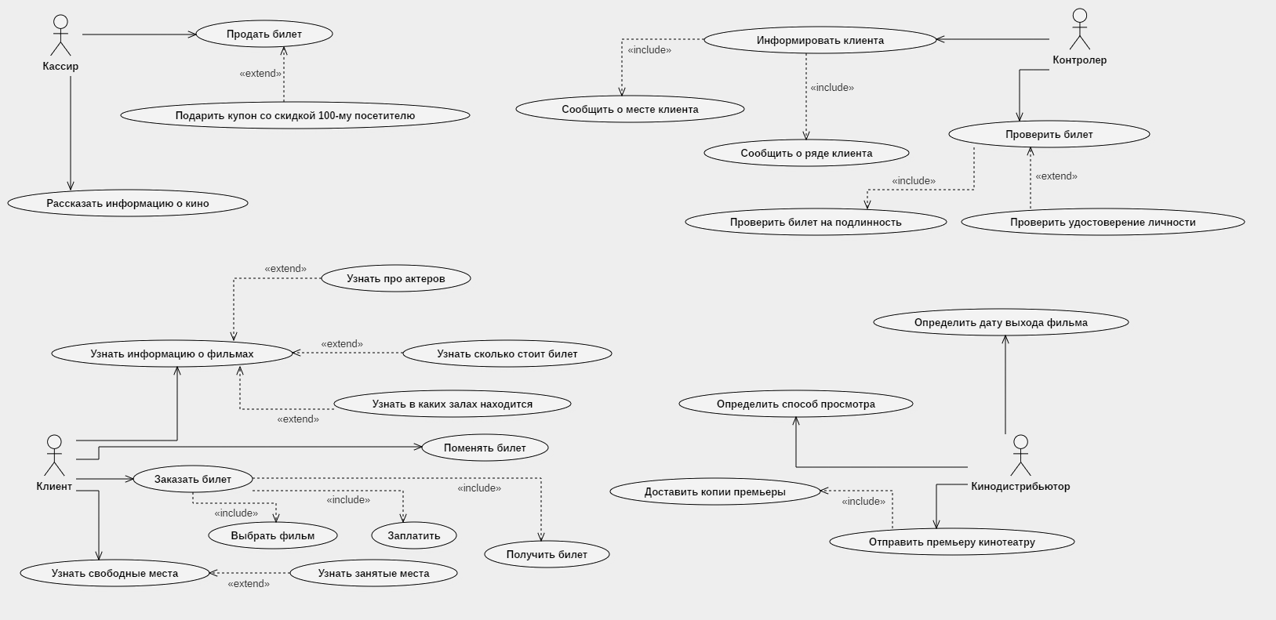

# Диаграмма классов

Концептуальная структура классов и их взаимодействия отражены в диаграмме

классов:

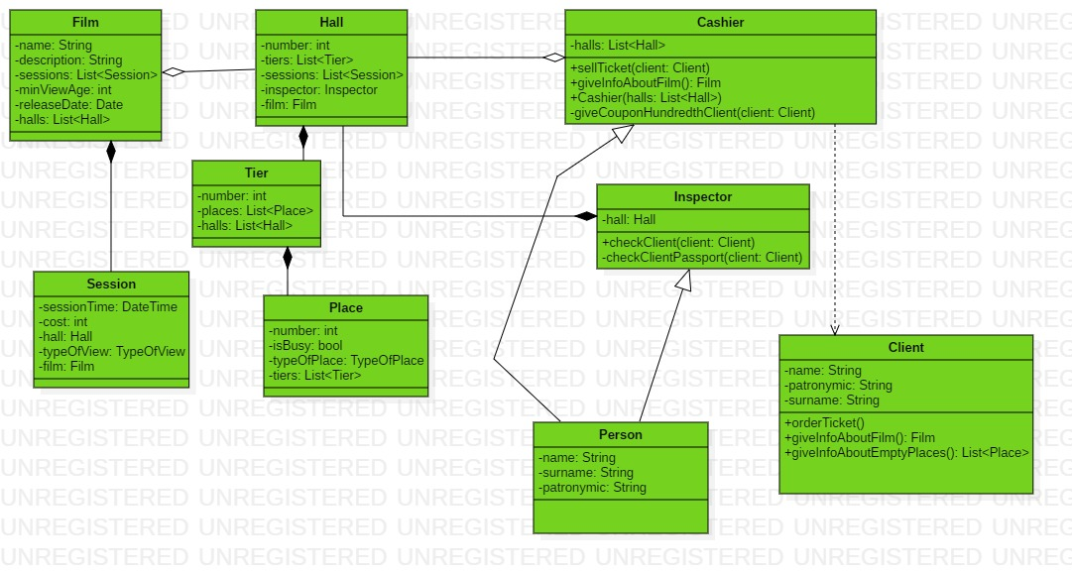

# 

# Диаграмма последовательности

Диаграмма последовательностей демонстрирует

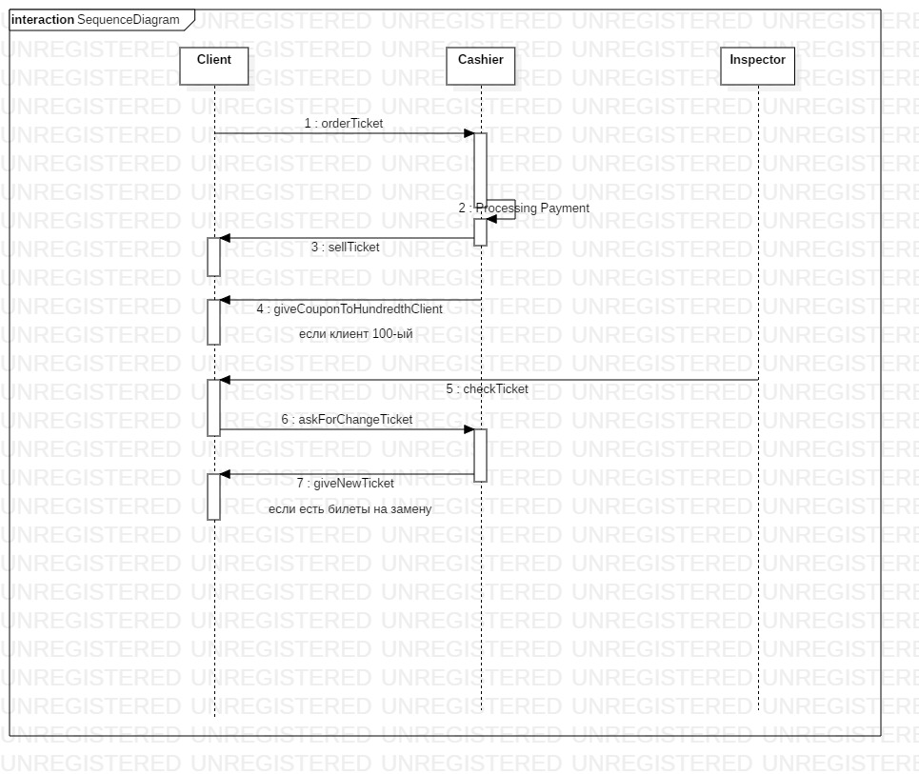

# 

# Диаграмма коопераций

Диаграмма коопераций показывает взаимодействия между частями с помощью

упорядоченных сообщений.

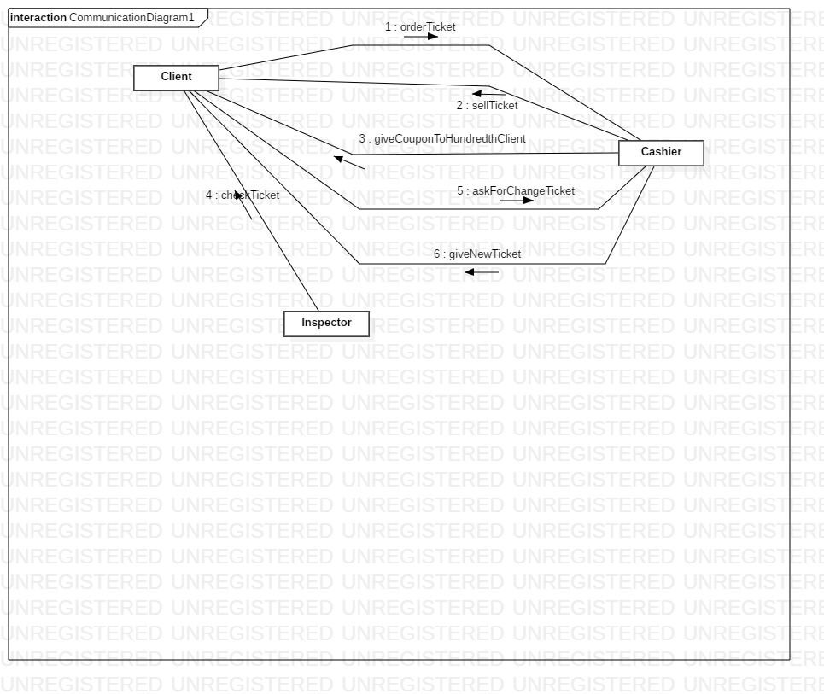

# 

# Диаграмма состояний

На диаграмме состояний можно увидеть переходы объекта из одного

состояния в другое. Здесь предоставлены состояния при авторизации,

регистрации и поиске билетов.

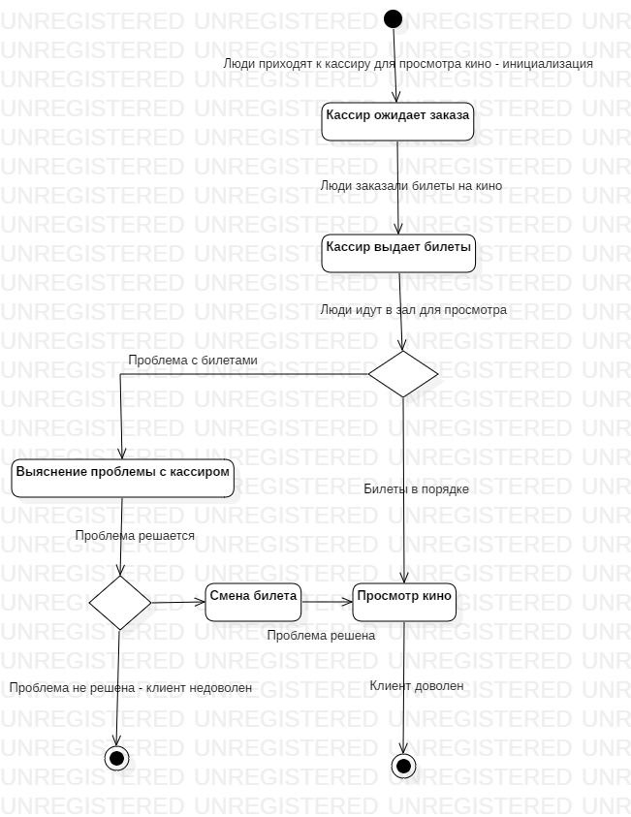

# Диаграмма активности

Диаграмма активности расширяет диаграмму состояний поиска билетов:

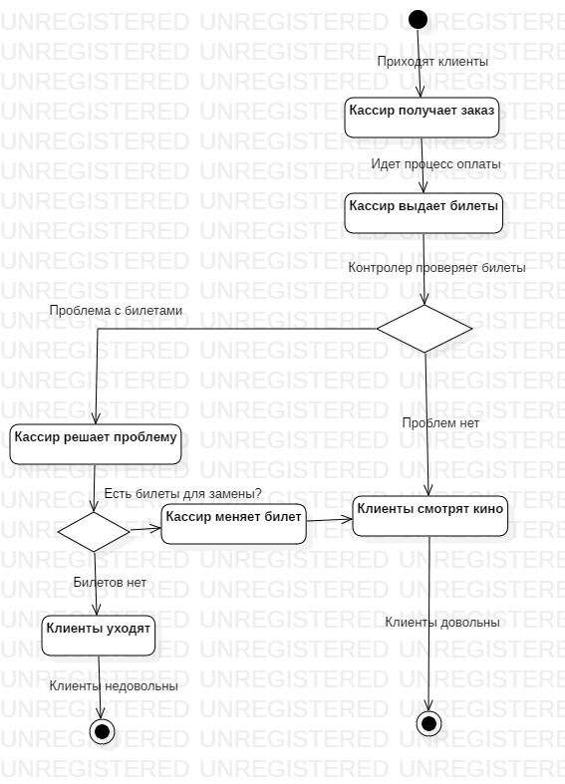

# Интерфейс приложения:

1. Главная страница приложения.

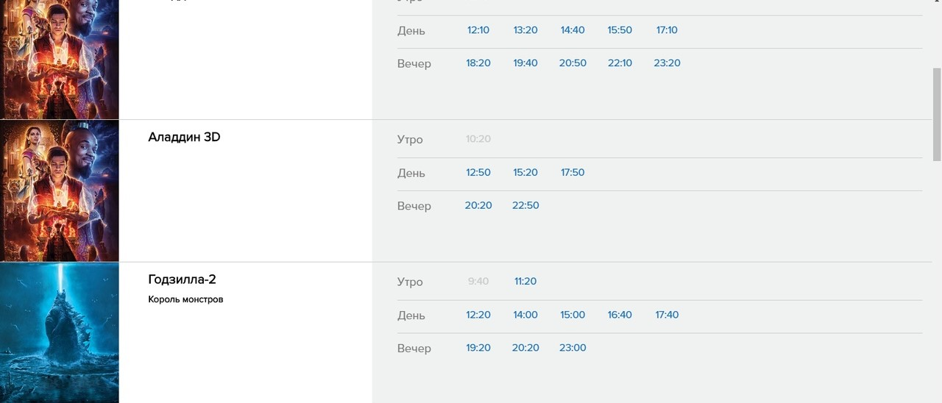

1. Страница заказа билетов.

